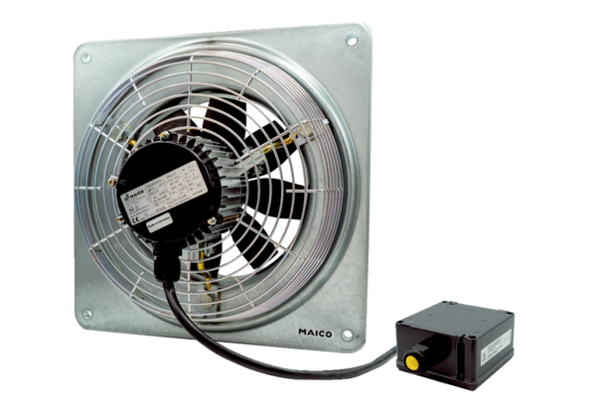Axiální nástěnný ventilátor DZQ 45/4 B Ex eObsah dodávky: 1 kusSortiment: C
Typové číslo: 0083.0183Výrobce: MAICO

